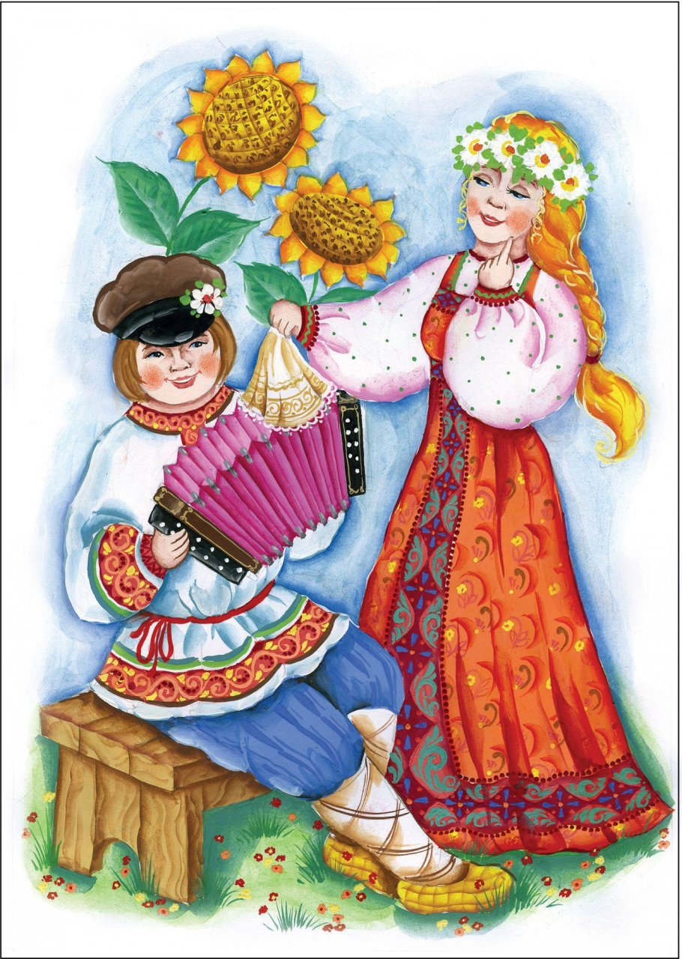
«Народное творчество как средство и условие осуществления национального
воспитания»
Подготовила: Фетхуллова О.В.

«Единственный учитель, которого можно пожелать для ребенка на расцвете его творческих сил – это душа родного ему народа.»
(Н.Д.Бартрам).
Основой любой национальной культуры являются фольклорные произведения, создаваемые народом на протяжении его многовековой истории. В процессе исполнения произведений народной словесности и музыкального фольклора на различных занятиях и в досуговой деятельности происходит восстановление эмоционально-этической преемственности между взрослыми и детьми.
В фольклорной традиции нет разделения на исполнителей и зрителей того или иного акта творчества, а все присутствующие являются его участниками и создателями. Этот процесс является весьма существенным, поскольку снимается механизм оценивания, ребенок раскрепощается, и сам процесс его участия в песне, танце, игре наделяется смыслом.
Одним из основных компонентов, составляющих культуру народа, является праздник. Праздничная культура имеет свою специфику, несет в себе колорит народа. Недаром народные праздники называют кладезем национальной культуры, хранящим сокровища многовековой давности. Народный праздник, по определению большой советской энциклопедии, - «праздник, уходящий своими корнями к народным традициям».
Все народные праздники связаны с трудовой деятельностью человека, с сезонными изменениями в природе, важными для народа событиями и датами. По утверждению фольклориста И.М.Снигерева, народные праздники – это сильнейший и обильнейший источники к познанию народной жизни. Действительно, в них есть не только красота и поэзия, отдых и веселье, предания и сказания и с каждым связаны свои обряды, особенности, приметы.
Особой силой воспитательного воздействия в системе народной педагогики обладают традиции и обычаи.
Традиции – явление более широкое, чем обычаи, представляют собой часть социокультурного наследия, которое длительное время передается людьми от поколения к поколению в силу привычки, и входят в систему ценностей и норм общества. Традиции могут проявляться в сферах общественной жизни, религии, искусства и других. Обычай понимается как стереотип поведения, привычный в данном обществе, стереотип который постоянно воспроизводился и воспроизводится.
И обычаи, и традиции являются социальными механизмами духовной преемственности поколений. Многие из них пережили сотни поколений. Долговечность, исключительная устойчивость и прочность – вот специфические черты, которые характерны народным традициям.
Обычаи и традиции тесно связаны с психическим складом, характером, духовным обликом наций и народов. Они изменяются, развиваются в зависимости от тех общественно-исторических условий, в которых живут народы. В ходе исторического развития наций и народов одни традиции и обычаи складываются, другие отмирают, а третьи приобретают новое содержание, сохраняя старую форму. Черты психического склада народа, его самобытность наглядно прослеживаются в народных традициях и обычаях: устойчивые явления в семейном быту, языке, художественном творчестве, Через народное искусство ребенок познает традиции, обычаи, особенности жизни своего народа, приобщается к его культуре.
